Муниципальное автономное общеобразовательное учреждение «Вадская средняя общеобразовательная школа»

Творческий проект по технологии «Портативная колонка»
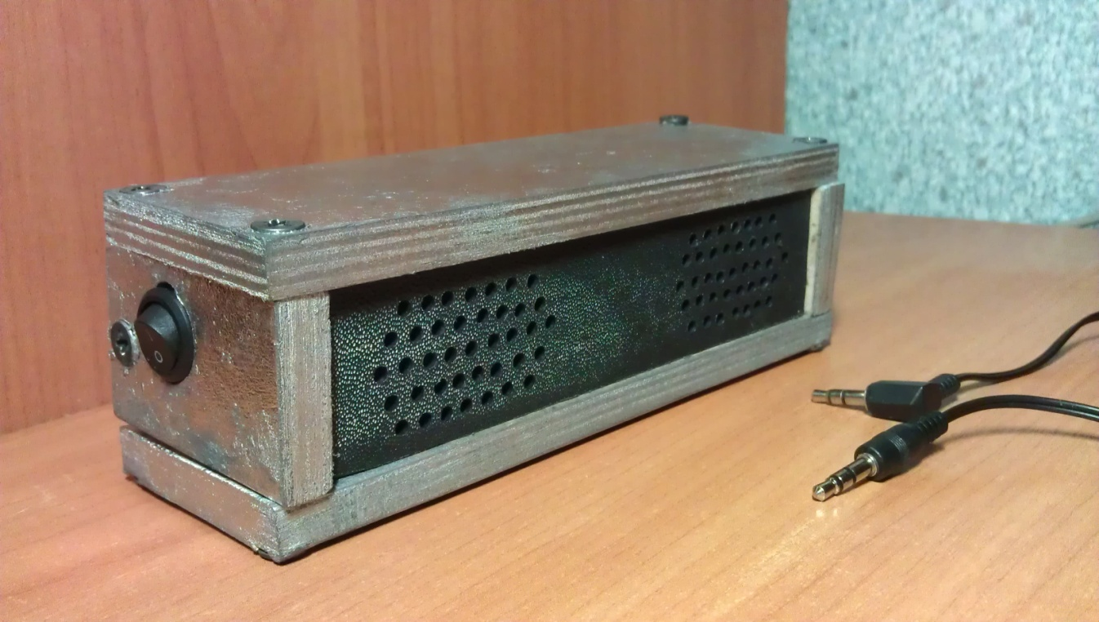

Выполнил: ученик 7 «В» класса

Бушуев Яков Александрович
Проверил: учитель технологии
Скудин Юрий Александрович

с. Вад, 2017 год
Оглавление
1. Выбор и обоснование темы проекта
2. Историческая справка
3. Банк идей
4. Выбор и описание базового варианта
5. Выбор материалов
6. Технологическая карта
7. Техника безопасности
8. Экологическое обоснование
9. Экономические расчёты
10. Реклама
11. Самооценка
12. Список используемой литературы

Выбор и обоснование темы проекта
В качестве проекта я выбрал портативную колонку. Она воспроизводит единицы и нули, идущие по кабелю из телефона (либо ПК и т.п.) в звук. Звук воспроизводится в стерео. Изделие может быть полезно в больших или шумных помещениях, где громкости встроенного динамика телефона недостаточно, либо как динамик для ПК. Чтобы колонка начала играть, нужно включить питание, подключить провод к разъёму колонки и телефону (либо ПК и т.п.), включить воспроизведение музыки на телефоне (либо ПК и т.п.).

Историческая справка
Как-то раз я включил музыку на телефоне в школе и понял, что динамик моего телефона не способен воспроизводить звук настолько громко, чтобы его было слышно. У Алексея Куренкова (спасибо ему за идею) я заметил фирменную портативную колонку, стоимость которой меня не устроила, и я решил собрать колонку своими руками. В нашем населённом пункте, где я проживаю, подходящих компонентов не было и в помине, так что я отправился в китайский интернет магазин aliexpress.com, где купил нужные компоненты. После доставки Почтой России я получил товары и собрал готовое изделие.

Банк идеи
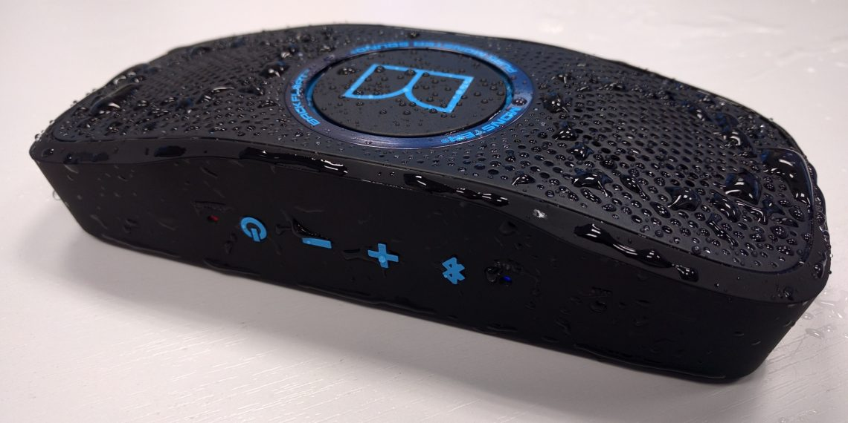

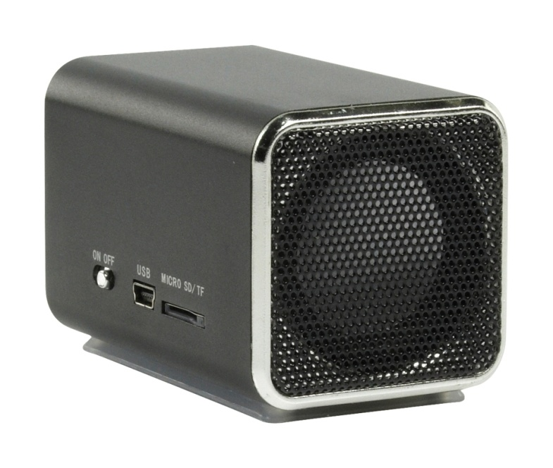

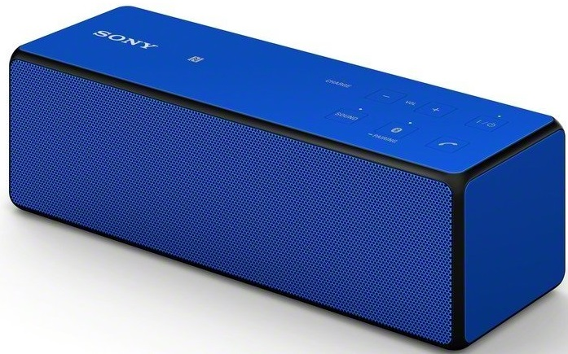

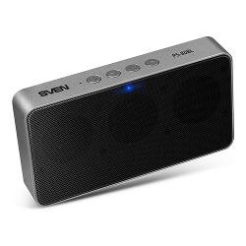

Выбор и описание базового варианта
Моно меня не устраивает. Водонепроницаемость мне не нужна. Три динамика для моей портативной колонки слишком много. Для меньшей цены и веса, более простой конструкции, универсальности, во избежание лишних шумов я не установил в колонку блютуз.
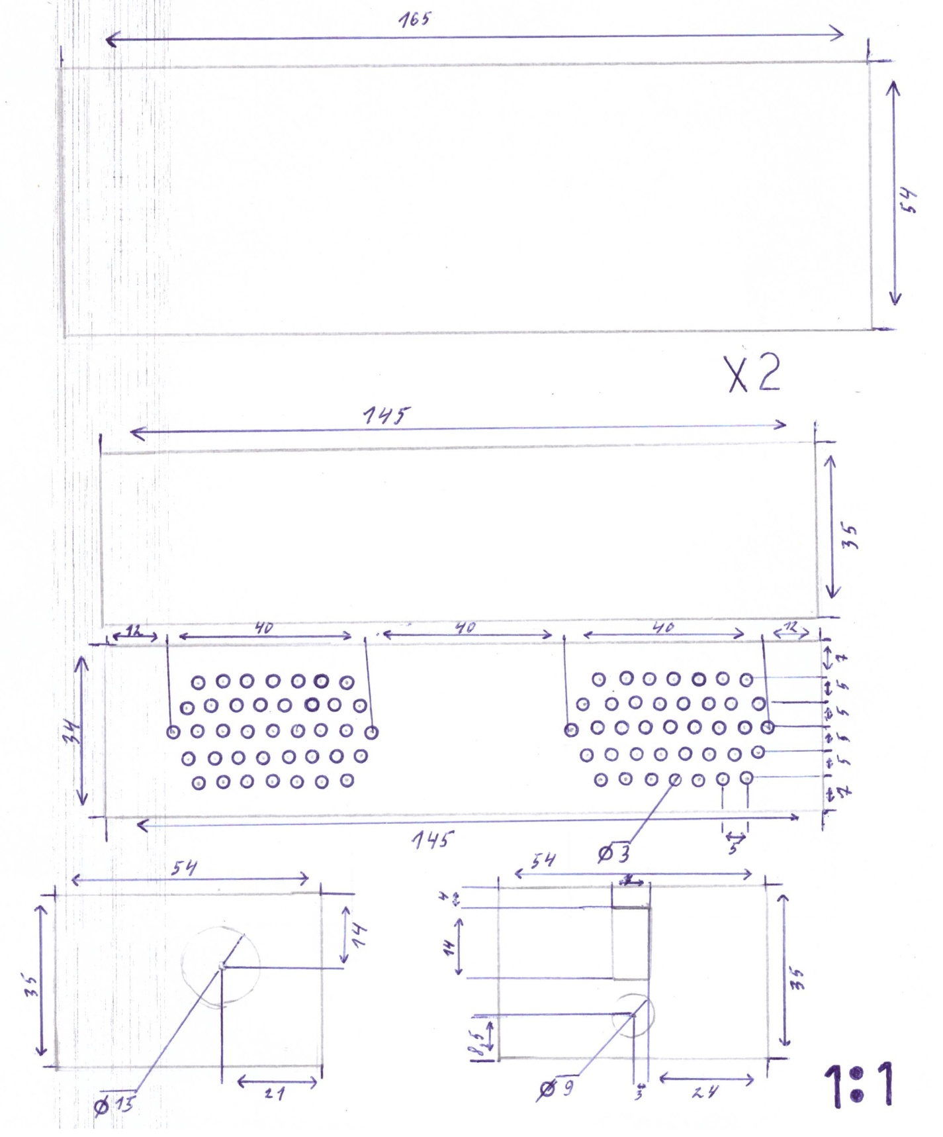

Выбор материалов
№ | Наименование детали | Материал
1 | верхняя стенка корпуса | фанера
2 | нижняя стенка корпуса
3 | левая стенка корпуса
4 | правая стенка корпуса
5 | задняя стенка корпуса
6 | защита динамиков | пластик

Технологическая карта
№ | Этапы обработки | Эскиз | Инструменты,  оборудование,  приспособления
1 | Подобрать заготовку для верхней  стенки корпуса |  | линейка
2 | Разметить деталь |  | линейка, карандаш
3 | Выпилить деталь |  | лобзик
4 | Обработать опиленные стороны |  | наждачная бумага, напильник
5 | Подобрать заготовку для нижней  стенки корпуса |  | линейка
6 | Разметить деталь |  | линейка, карандаш
7 | Выпилить деталь |  | лобзик
8 | Обработать опиленные стороны |  | наждачная бумага, напильник
9 | Подобрать заготовку для левой  стенки корпуса |  | линейка
10 | Разметить деталь |  | линейка, карандаш
11 | Выпилить деталь |  | лобзик
12 | Просверлить отверстие |  | коловорот
13 | Обработать опиленные стороны |  | наждачная бумага, напильник
14 | Подобрать заготовку для правой  стенки корпуса |  | линейка
15 | Разметить деталь |  | линейка, карандаш
16 | Выпилить деталь |  | лобзик
17 | Просверлить отверстия |  | коловорот
18 | Обработать опиленные стороны |  | наждачная бумага, напильник
19 | Подобрать заготовку для задней  стенки корпуса |  | линейка
20 | Разметить деталь |  | линейка, карандаш
21 | Выпилить деталь |  | лобзик
22 | Обработать опиленные стороны |  | наждачная бумага, напильник
23 | Подобрать заготовку для  защиты динамиков |  | линейка
24 | Разметить деталь |  | линейка, шариковая ручка
25 | Вырезать деталь |  | модельный нож
26 | Обработать обрезанные стороны |  | модельный нож
27 | Окрасить заготовки |  | аэрозольная краска,  защитные очки
28 | Просверлить отверстия для  скрепления заготовок |  | коловорот
29 | Скрепить верхнюю, нижнюю,  левую, правую, заднюю стенки корпуса |  | саморезы,  отвёртка
30 | Смонтировать электрику |  | термоклей
31 | Закрепить защиту динамиков |  | термоклей,  спички

Техника безопасности
Разрешается работать только исправным лобзиком, обеспечивающим надёжное и правильное закрепление пилки.
Ручка лобзика не должна иметь трещин, сучков.
Работайте только на выпиловочном столике, надёжно прикреплённом к верстаку.
При выпиливание применяется прямая сидячая поза.
Во избежание порезов держите пальцы рук вне зоны движения пилки лобзика.
Прочно закрепляйте пилку в держателе рамки лобзика.

Экологическое обоснование
Особого вреда в моих проектах я не вижу, но некоторые вещества нежелательны для сохранения природы. Пластики разлагаются несколько сотен лет, поэтому я использовал ненужный пластик в своём проекте. Не думаю, что аэрозоли приносят пользу окружающей среде, но по сравнению с автомашиной, это пустяки. Берёзовая фанера – восполняемый ресурс. Мой проект не является экологически чистым, но во время эксплуатации он безопасен для природы.

Экономические расчёты
Cобщ.= C1+C2+C3+C4+C5+C6
C1=253+12+30=295р.
C2=0,563*0,193*0,05*25972=25972*0,00543295=141р.
C3=200*0,3=60р.
C4=0,5*10=5р.
C5=25*0,5=12,5р.
C6=25*0,001*3*1,5=0,1125р.
Cобщ.=514р.

Реклама
Изготовление изделий своими руками – полезный и увлекательный труд, прививает художественный вкус, способствует общему развитию и доставляет массу положительных эмоций, повышает уровень владения инструментом. Вещам, сделанным своими руками, может не быть аналогов в магазинах, оно будет дешевле, возможно прочнее и более совершенным.
Ну а если у вас нет свободного времени, а вы хотите иметь в своём доме красивые и стильные изделия, то не задумывайтесь долго, обращайтесь ко мне за помощью и не пожалеете!

Самооценка
Тема проекта соответствует описываемой теме. Колонку легко можно сделать за два дня, но чтобы она получилась ровной, без трещин, с красивым лакокрасочным покрытием, нужно работать аккуратно, не торопясь, используя средства защиты. Проект выполнен с использованием доступных материалов.
Отрицательные стороны:
Изделие получилось совсем чуть-чуть неровным. Не дав краске полностью высохнуть, я начал производить дальнейшую работу, от чего покрытие слегка потеряло зеркальность. У меня имеется термопистолет ужасного китайского качества, из-за этого некоторые скрепляемые части не скрепились.
Положительные стороны:
У меня прибавилось опыта в изготовлении изделий из фанеры, скреплении изделия саморезами, покрытии аэрозольными красками заготовки. Я получил много положительных эмоций.

Список используемой литературы
1. Сомородский П.С., Тищенко А.Т., Симоненко В.Д. Технология. Технический труд. 7 класс. Учебник для учащихся общеобразовательных учреждений. – Москва: Вентана-Граф, 2012 г.

